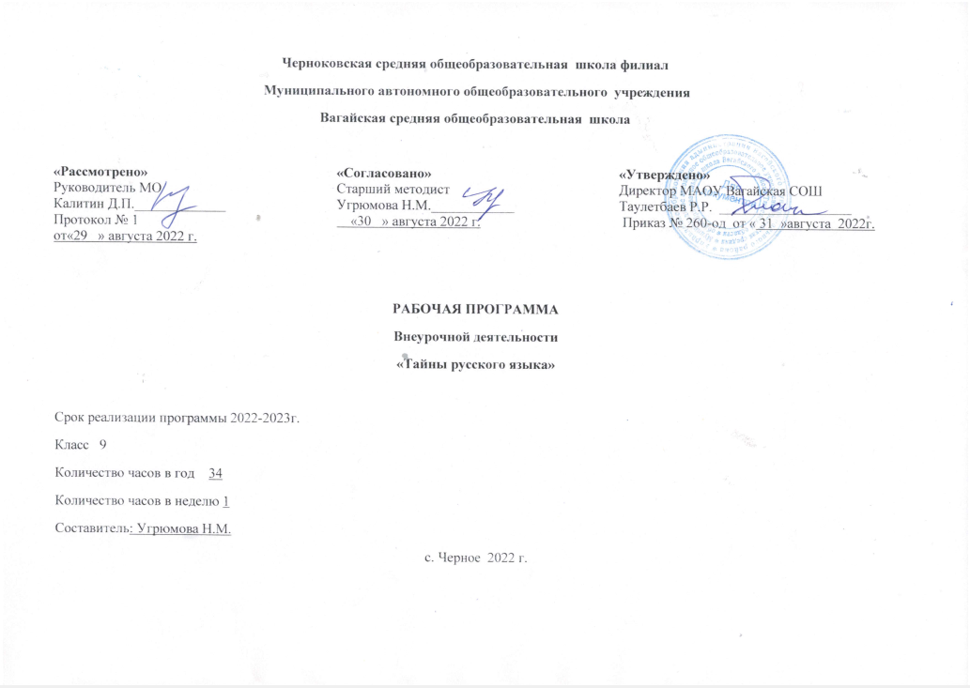

1.Результаты освоения курса внеурочной деятельности
В результате прохождения программы, учащиеся достигнут следующих личностных и метапредметных результатов:
Личностные результаты освоения программы:
- понимание личной ответственности за сохранение и развитие русской речевой культуры и речевого идеала, особенностей иных речевых идеалов и их ценности; готовность усвоить и совершенствовать своё речевое мастерство, необходимое для реализации активной гражданской позиции;
- обретение уверенности в себе и способности формировать письменно и устно высказывать собственное мнение; умение с уважением и вниманием включать позицию автора в собственную картину мира и своё слово о нём; развитие богатства, структурности и смысловой насыщенности своего слова в устном и письменном тексте;
- успешная социализация личности, формирование этики речевого общения, понимания путей самосовершенствования на основе усвоенных элементов речевого мастерства при написании сочинения, навыки самооценки, самоконтроля и самоорганизации в аспекте речевого поведения при написании текста сочинения;
- формирование этического отношения к текстам разных авторов.

Метапредметные результаты освоения программы:
- самостоятельно формулировать тему и цели занятия;
- составлять план решения проблемы совместно с учителем;
- работать по плану, сверяя свои действия с целью, корректировать свою деятельность;
- в диалоге с учителем вырабатывать критерии оценки и определять степень успешности своей работы и работы других в соответствии с этими критериями;
- вычитывать все виды текстовой информации: фактуальную, подтекстовую, концептуальную;
- пользоваться разными видами чтения: изучающим, просмотровым, ознакомительным;
- извлекать информацию, представленную в разных формах (сплошной текст; несплошной текст – иллюстрация, таблица, схема);
- перерабатывать и преобразовывать информацию из одной формы в другую (составлять план, таблицу, схему);
- пользоваться словарями, справочниками;
- осуществлять анализ и синтез;
- устанавливать причинно-следственные связи;
- строить рассуждения;
- оформлять свои мысли в устной и письменной форме с учётом речевой ситуации;
- адекватно использовать речевые средства для решения различных коммуникативных задач; владеть монологической и диалогической формами речи;
- высказывать и обосновывать свою точку зрения;
- слушать и слышать других, пытаться принимать иную точку зрения, быть готовым корректировать свою точку зрения;
- договариваться и приходить к общему решению в совместной деятельности;
- задавать вопросы.

Программа курса внеурочной деятельности рассчитана на 34часа (1 час в неделю)
2.Содержание курса внеурочной деятельности с указанием форм организации и видов деятельности

Тема | Содержание | Формы организации видов деятельности
Вводное занятие. | Знакомство с целями и задачами курса. Ключевые понятия текста. Признаки текста. | Лекция, диспут
Семантические и  ассоциативные связи частей и предложений в тексте. | Средства и способы связи предложений в тексте. Лексические, морфологические и синтаксические средства связи предложений в тексте. Цепная (последовательная) и параллельная связи. | Практическая работа
«Три кита» нашей речи. | Типы речи: описание, повествование и рассуждение. | Лекция учителя, беседа, практическая работа.
Зачем мы так говорим и пишем. | Стили речи. Характеристика функциональных стилей: а) сфера применения;  б) основные функции;  в) ведущие стилевые черты;  г) языковые особенности;  д) специфические формы (жанры). | Лекция учителя, беседа, практическая работа.
Что делает нашу речь образней и ярче. | Средства выразительности в тексте. Выразительные средства фонетики. Выразительные средства лексики и фразеологии. Тропы. Стилистически окрашенная лексика и лексика ограниченного употребления. Выразительные средства морфологии и словообразования. Выразительные средства синтаксиса. | Лекция учителя, беседа, практическая работа.
Что надо знать прежде, чем писать сочинение. | Основные требования к написанию сочинения | Лекция учителя.
Строим рассуждение. | Построение рассуждения. Тезис. Аргументы. Вывод. | Лекция учителя.
Рецензия как вид творческой работы | Написание рецензии или эссе по данному началу. | Практическая работа.
Эссе как вид творческой работы | Написание эссе по данному началу. | Практическая работа.
Зачем нужно знать композицию сочинения. | Композиция (план) сочинения. Выявление проблемы текста. Определение проблем текста, выделение центральной проблемы. Обсуждаем такие понятия: виды проблем, выделение проблемы текста, способы формулирования проблемы. | Лекция учителя, беседа, практическая работа.
Как можно прокомментировать проблему. | Комментирование проблемы. Обсуждаем такие понятия: комментарий, типы комментирования текста, пересказ и комментарий, содержание комментария | Лекция учителя, беседа, практическая работа
Что хотел сказать автор. | Выявление авторской позиции. Обсуждаем такие понятия: выявление позиции автора, способы формулирования авторской позиции. | Лекция учителя, беседа, практическая работа
«Открытый микрофон». | Аргументация собственной позиции. Обсуждаем такие понятия: аргументация, основные виды аргументов | Диспут.
Ссылки на авторитет. | Виды аргументов. Поддерживающая и опровергающая аргументация. Свидетельства автора сочинения. | Лекция учителя, беседа, практическая работа
Каноны сочинения | Комплексный анализ образцов по критериям оценки сочинений. Анализ образцов рецензий и эссе. | Лекция учителя, беседа, практическая работа
Как рождается текст. | Встреча с корреспондентами газеты «Заря Красного» | Круглый стол
Проба пера. | Написание сочинения-рассуждения по тексту публицистического стиля. | Практическая работа.

3.Тематическое планирование курса внеурочной деятельности.

№  п/п | Тема | Кол-во  часов
1. | Вводное занятие. | 1
2 | Семантические и ассоциативные связи частей и предложений в тексте. | 1
3 | «Три кита» нашей речи. | 2
4 | Зачем мы так говорим и пишем. | 1
5 | Что делает нашу речь образней и ярче. | 4
6 | Что надо знать прежде, чем писать сочинение. | 1
7 | Строим рассуждение. | 2
8 | Рецензия как вид творческой работы | 2
9 | Эссе как вид творческой работы | 2
10 | Зачем нужно знать композицию сочинения. | 2
11 | Как можно прокомментировать проблему. | 2
12 | Что хотел сказать автор. | 2
13 | «Открытый микрофон». | 2
14 | Ссылки на авторитет. | 2
15 | Каноны сочинения | 2
16 | Как рождается текст. | 1
17 | Проба пера. | 5
Итого: |  | 34

Приложение 1

КАЛЕНДАРНО-ТЕМАТИЧЕСКОЕ ПЛАНИРОВАНИЕ

Дата |  | № | Часы | СОДЕРЖАНИЕ ЗАНЯТИЯ
План | Факт
03.09.21 |  | 1 | 1 | Вводное занятие.
10.09.21 |  | 2 | 1 | Семантические и ассоциативные связи частей и предложений в тексте.
17.09.21  24.09.21 |  | 3  4 | 2 | «Три кита» нашей речи.
01.10.21 |  | 5 | 1 | Зачем мы так говорим и пишем.
08.10.21  15.10.21  22.10.21  29.10.21 |  | 6  7  8  9 | 4 | Что делает нашу речь образней и ярче.
12.11.21 |  | 10 | 1 | Что надо знать прежде, чем писать сочинение.
19.11.21  26.11.21 |  | 11  12 | 2 | Строим рассуждение.
03.12.21  10.12.21 |  | 13  14 | 2 | Рецензия как вид творческой работы
17.12.21  24.12.21 |  | 15-16 | 2 | Эссе как вид творческой работы
14.01.22  21.01.22 |  | 17  18 | 2 | Зачем нужно знать композицию сочинения.
28.01.22  04.02.22 |  | 19-20 | 2 | Как можно прокомментировать проблему.
11.02.22  18.02.22 |  | 21  22 | 2 | Что хотел сказать автор.
25.02.22  04.03.22 |  | 23  24 | 2 | «Открытый микрофон».
11.03.22  18.03.22 |  | 25  26 | 2 | Ссылки на авторитет.
25.03.22  08.04.22 |  | 27  28 | 2 | Каноны сочинения
15.04.22 |  | 29 | 1 | Как рождается текст.
22.04.22  29.04.22  06.05.22  13.05.22  20.05.22 |  | 30  31  32  33  34 | 5 | Проба пера.
ИТОГО: 34часа

